«АЛЖИР» лагерінің тарихы

1937 жылғы 15 тамыздағы КСРО-ның ІІХК-ның № 00486 бұйрығы Отанын сатқандардың отбасы мүшелеріне қарсы жаппай қуғын-сүргінді бастауға мұрындық болды. Бұл құжат ең алдымен саяси айып тағылғандардың әйелдерінің кінәсін еш дәлелдемей-ақ қамауға алуға және лагерлерге жіберуге құқық берді. Қысқа мерзім ішінде бас-аяғы бірнеше ай барысында барлық «Отанын сатқандардың» әйелдері қамауға алынып, 5-8 жыл мерзімге сотталып, ЕТЛ-не жіберілді.

Тек қана соларға арналып, осы 1937 жылғы 3 желтоқсандағы ІІХК бұйрығы негізінде, былайша айтқанда «26-нүктенің» базасында жер аударылғандардың еңбек кенті ІІХК Қарлагтың Ақмола арнайы бөлімшесі құрылды. Бір жастан үш жасқа дейінгі балалы әйелдердің алғашқы легі Ақмолаға 1938 жылдың 6 қаңтарында келді. Бұл лагерь шындығында тым ерекше болды. «АЛЖИР» – «Отанын сатқандардың Ақмола лагері» – иә, тұтқын әйелдер оны осылай қалжыңдап атайтын. Мұнда этаппен 20 мыңнан астам әйелдер өткен, ал 8 мыңнан астам әйел «АЛЖИРде» «қоңыраудан-қоңырауға» дейінгі мерзімдерін отырып шыққан. Негізінен олар аттары Одақ көлеміне кеңінен танылған: Әзиза Рысқұлова мен оның анасы Әрипа Есенғұлова, Дәмеш Жүргенова, Рабиға Асфендиярова, әнші Лидия Русланова, жазушы Галина Серебрякова, маршал Тухачевскийдің отбасындағы әйелдер, жазушылар Борис Пильняктың әйелі Кира Андронникошвили, Юрий Трифоновтың әйелі Евгения Лурье, Болат Окуджава мен Мая Плисецкаяның аналары және т.б сынды мемлекет, саясат және қоғам қайраткерлерінің әйелдері еді.

Лагерь бірнеше саман барақтардан, төрт мұнара мен темір торлардан тұратын. Қаңтар мен ақпан айларында тұтқындалғандар үздіксіз этаппен келіп түсіп жатты. Тек қана Бутыр түрмесінен 1600 әйел әкелінді. АЛЖИРге әйелдер сол кездегі Одақтың сан түрлі өлкелерінен: Мәскеу, Ленинград, Украина, Грузия, Армения, Орта Азиядан жіберілді. Тұтқын әйелдерге шағын ғана лагерь тым таршылық ете бастады. Сондықтан да, жаңа келгендер қатты боран мен дауылға, ыстық пен жаңбырға қарамай барақтар салып, оларға сәкілер орнатты. Ағаш тақтайдан жасалған сәкілерге матрац орнына шөп төселді. Барақты жылыту үшін қамыс орып, оны отын ретінде пайдаланды. Жылуы жоқ, жалпылдақ қамыс екі қыс бойы олар үшін отынның негізгі түрі болды. Кезекшілікте тұрғандар түні бойы үздіксіз қамысты пешке лақтыратын, алайда оның жылуы 6-8 градустан көтерілмейтін.

Лагерьге келгендер өздерінің тектерінен, ұлтынан, қарапайым өмірдегі мамандығынан айрылды. Бәрін бір ғана ортақ ат – халық жауы, отанын сатқандар деп атайтын. Адамдардың бәрін жеке лагерлік арнайы киімдеріндегі – қаша қалған жағдайда көздейтін нысанаға айналатын – арқасындағы, жеңдеріндегі, тізелеріндегі нөмірлерімен айырып, ажырататын. Жағдайдың соншалықты қайғылы әрі ақылға сыймайтындығына қарамастан, лагерь тұтқындары жап-жас, сұлу, көпшілігі балалы, тіпті емшектегі сәбилері бар әйелдер еді. Темір тордың арғы жағында олар өздерінің сүйіктілері мен ең ардақты азаматтарынан айрылып, «барлық ұлттардың көсеміне» табынулары керек болды. Әйтсе де олар ешкімге де табынбаған күйі бүгінгі күнге тазалықтың, махаббат пен адалдықтың қасиетті сәулесін жеткізіп кетті.

Лагердің алғашқы бір жарым жылы тұтқындар үшін ең ауыр жылдар болды. Өндірісі жолға қойылмаған лагерь шаруашылығы, тар лашықтардағы ауыр тұрмыс және осымен бірге «арнайы контингетке» арнап қатаң оқшауландыру режімі белгіленген олардың өмірі соншалықты азапты еді. Осы кезеңдердің бәрінде АЛЖИР тек қана ОСОМ-не арналған лагерь емес, солардың ішіндегі аса қауіптілерін ұстау орны да болды. Тек 1939 жылғы мамыр айында «отанын сатқандардың» әйелдеріне қарсы бағытталған операция аяқталған соң, ГУЛАГ-тың жаңа бұйрығы шықты, осыған сәйкес, ОСОМ-і шоғырландырылған «қатаң режимнен» жалпылагерлік режімге ауыстырылды. Бұл АЛЖИР тұтқындары өмірінде бірнеше ұстанымдық өзгерістер алып келді. Ал ең бастысы – әйелдерге еркіндіктегілермен хат алысуға рұқсат берілді. Көпшілігі күйеулерінің тағдыры жайлы, өз бала-шағалары туралы іздестіріп, хабар ала бастады.

«АЛЖИР» тұтқындарының бүкіл өмірі бір-бірінен айырмашылығы болмайтын сұп-сұр сұрқайы күндерден тұратын. Таңсәріден барақ алдында жалпы түгендеу, одан кейін асханадағы бір ожау сұйық ботқа. Бір тілім қара нан, ожау толмас көже мен шәй ішетін шәшкеге салынған – баттасқан ботқа – міне, бұл тұтқындардың өзгермейтін ас мәзірі болды. Жылдың қай мезгіліне қарамастан, айдан ай өзгеріп отырғанмен тамақ түрі еш өзгермейтін. Сондықтан да тұтқындар үздіксіз аштықтың азабын тартумен болатын. Ең ауыры олардың денсаулықтары сыр беріп, қанша қиналса да тамақ жайында әңгіме айтуға рұқсат етілмейтін.

Қарлагтың 26-нүктесіндегі тұтқын әйелдердің каторгалық еңбегі арқасында айтарлықтай қысқа мерзім ішінде лагерь көпсалаалы табысты шаруашылыққа айналды, ал өндірістік көрсеткіштер бойынша Қарлагтың барлық бөлімшелері арасынан бірінші орынға шықты. Елдімекендерден алыс меңіреу далада әйелдер өздерін тамақпен киіммен қамтамасыз ететін үлкен өндірістік кешен құрып қана қоймай, соғыс жылдарында майданды арнайы мундирлеумен қамтамасыз етті. Лагерде тігін фабрикасы жолға қойылып, кейіндеу кестелеп тігілетін өнімдер шығаратын цех ашылды. Степанова, Покровская, Исаева, Ситрина атты суретшілер түрлі суреттер салатын. Тұтқын әйелдер лагерьдің ауыр тіршілігіне қарамастан, Мәскеу, Ленинград, Харьков, Киев, Новосибирск және т.б үлкен қалалардың тапсырысын өте жоғары деңгейде орындап отырды. Мұнда көпсалалы ауыл шаруашылығы да маңызды орын алды, өйткені Қарлагтың бөлімшелерінің бірі бола тұрып, ол ауылшаруашылығы өнімдерінің үлкен көлемін өндіруге міндетті болды. Лагерде тұқым алу және селекцияландыру жұмыстары да жүргізілді. Бау-бақша салу жұмыстарын игеріп болған соң, мелиорация жұмыстарымен айналысу басталды. Егіс-суару жұмыстарының бригадирі болып – агроном мамандығы бар – Г.Руденко бекітілді. Барлық егістіктерде су жүретін арықтар қазылды. Кішіэлектр стансасы салынды.

Су суару және бау-бақшалық шаруашылықтармен қатар жерді бақшалық мәдениеттер қарбыз бен қауын өсіруге де пайдаланды. Барлық өнім темір тордың сыртына әкетілді. Мұның барлығы тұтқындағыларға арналмаған еді және олардың тамақтану мәзірінен де көрінбейтін. Әйелдер жеміс ағаштарын өсірумен де айналысты: алма, алмұрт, қараөрік, шие өсіру де жолға қойылды. Ал, жылыжайларда гүлдер, барақтарды бойлай теректер отырғызылды.

К. Мальцеваның естелігі: «Ең басында 18 гектар жерді жеміс өсіру үшін жырттық. Оның өзінде барлық жұмыстар күректің көмегімен қолмен жүзеге асырылды. Мен мұраптар бригадасының бригадирі едім. Мен елдің бәрі ұйқыда жатқан кезде таңғы сағ. 4-те тұрамын, кеш келетінмін. Бақшаның басында 14-15 сағат демалыссыз жұмыс істейтінбіз. Жеміс піскен кезде, қызанақ, сәбіздерді бараққа тығып алып баратынбыз, оларды ауру әйелдерге балаларға беретінбіз».

Жерді өңдеумен бір мезгілде мал шаруашылығы жұмыстары да іске асырылып жатты, сиырларға, жас төлдерге арналған қоралар, тауықтарға арналған инкубаторлар, мал дәрігерлік емдеу орны салынды. Бас мал дәрігері болып, П. Усыченко тағайындалды, жылқы шаруашылығына Е. Савельева жетекшілік етті.

Белгілі және белгісіз есімдер – олардың барлығы да еске алып, құрметтеуге лайық.

Лагерлердегі адам өлімі тым жоғары болатын. 1940-1950 жылдар арасында Қарлагта 10 000-нан аса сотталғандар о дүниелік болды. Әсіресе, 1943 жылы адам өлімі тым көп, ай сайын жүздеген адамдар қаза тауып жатты. Жаппай адам өлімінің көп болғанын Қарағанды мен Ақмола облысы аумағындағы жер аудару мен қамау орындарының маңайындағы қорымдар арқылы да бағамдауға болады.

Тарих Ақмола облысының бұрынғы Малиновка, қазіргі Ақмол ауылында болған Ақмола лагері жайлы ұмытқан жоқ. Бұл орын ХХ ғасырдағы адамзат трагедиясының үнсіз куәгері ретінде әлі де тұр.

Қазір ГУЛАГ-тың бұрынғы аралдарында жаппай террорлардың азабын тартқандар мен құрбандарына арналған ескерткіш қабырғалар мен обелискілер қойылған. Біздің азаматтарымыздың арманы мен үміттерін ғайыпқа сталиндік террордың қаһарлы дауылымен бірге әкеткен бұрынғы лагерлерден іс жүзінде ештеңе де қалған жоқ.

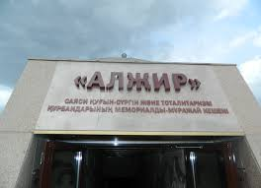

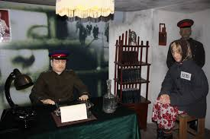

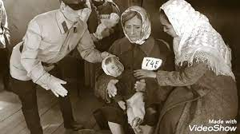

Балалары 3 жасқа дейін анасының қасында болған.3 жастан кейін балалар үйіне өткізіп отырған.

Алжир тұтқындары егін кеті,мал бақты,құрылыс жұмыстарымен айналысты.

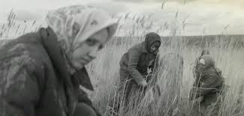

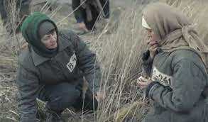

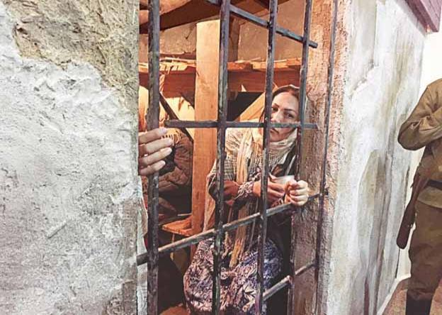

Алжир лагерінде С.Сейфуллин, Б.Майлин, Ж.Шанин, С.Қожанов, Т.Рысқұлов, Т.Жүргенов, С.Меңдешов, М.Тәтімов, Ж.Сәдуақасов, С.Есқараев, С.Асфендияров, Н.Нұрмақов, Н.Төреқұлов т.б көптеген белгілі адамдардың әйелдері болды. Сонымен бірге Ресейдің барлық жерінен түрлі мемлекет және қоғам қайраткерлерінің әйелдері де болды. Лагерьге келгендер өздерінің тектерінен, ұлттарынан, мансап пен мамандығынан айрылып, оларға бір ғана «халық жауының әйелдері» деген ортақ атау берілді. Лагерь тұтқындарын түрлі шаруашылыққа пайдаланды. Ауыл шаруашылығы мен мал шаруашылығын жүргізді. Шаруашылықтан алған өнімдердің барлығын сыртқа жіберіп отырды. Соғыс жылдарында мұнда тігін фабрикалары жұмыс істеп, майдандағы әскерлерді киіммен қамтамасыз етті. Лагерь тұтқындары шаруашылықтың барлық түрімен айналысқанымен өздеріне берілмегендіктен, тұтқындар аштықтың азабын тартып, адам өлімі де көп болды.

2007 жылы 31 мамырда «Ақмолда» саяси қуғын-сүргін мен тоталитаризм құрбандарының «АЛЖИР» мұражай-мемориалдық кешені ашылды.

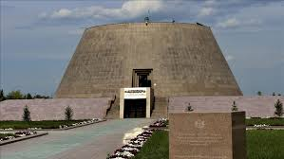

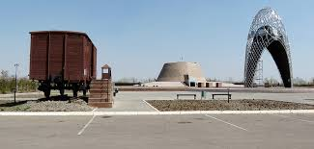

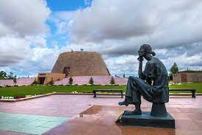

Халық жауларының әйелдеріне арналған Ақмола лагері елордаға 40 шақырым жердегі Ақмол ауылында орналасқан. Ауыл бұрын Малиновка деп аталатын. Кейін тұрғындар *«Отан сатқындары әйелдерінің Ақмола лагерін»* **АЛЖИР**(Акмолинский лагерь жён изменников Родины) деп атап кеткен. Қарағанды лагерінің **«26-нүктесі»** болып құрылған тозақ орталығында мемлекет және қоғам қайраткерлерінің зайыптары, қыздары мен қарындастары жазықсыздан-жазықсыз жапа шекті.

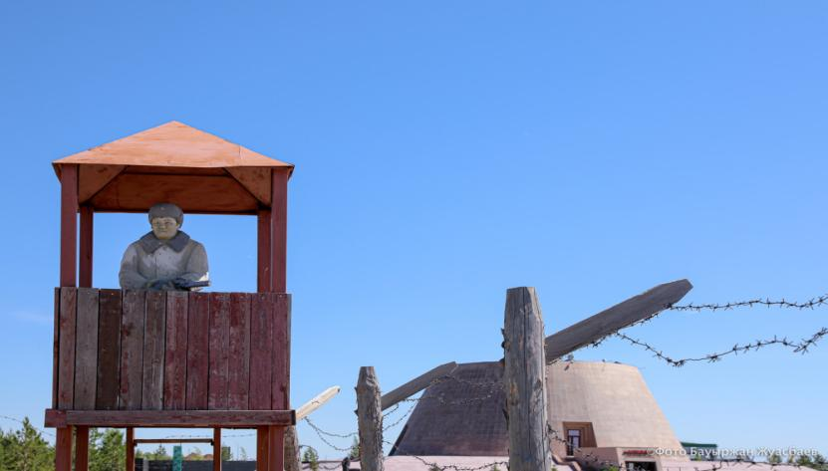

Тікенді сымның аржағындағы әйелдер мен балалардың қасіретті тағдыры көрініс тапқан. Яғни тоталитаризм машинасы адамдарды аяусыз жазалаған Қазақстан картасындағы 11 қорқынышты нүкте. **АЛЖИР**– ең танымалы.

АЛЖИР тозағына 62 ұлттың өкілі түскен. Сол себептен музейде репрессия кезінде отандастары зардап шеккен елдердің үкіметтері қалдырған естелік белгілер бар. Ресми деректер бойынша әр жылдары Ақмола лагерінде барлығы 18 мыңнан астам әйел тұтқында болған.

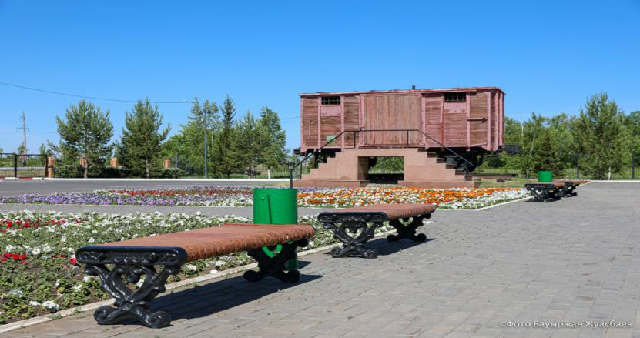

**«Сталиндік вагонды»** халық **«Краснуха»**(«Қызылша») деп те атап кеткен. Тауар тасымалына арналған мұндай вагондарда 30-жылдары қамауға алынғандар тасымалданды. Ал саяси тұтқандардың өздері оны «бұзау вагоны» деп атаған. Өйткені оларға вагонда мал сияқты қараған. Жуынатын орын да, жарық та болмаған. Одан қалса 46 адам сыятын вагонға 70-тен астам тұтқынды отырғызған.

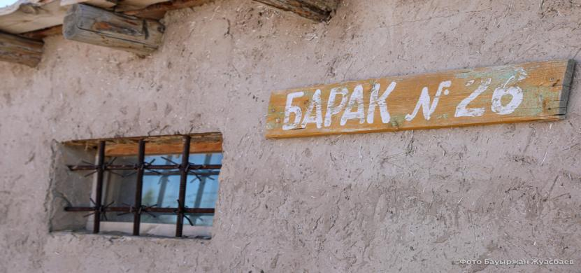

АЛЖИР-дің ГУЛАГ-тың басқа лагерлерінен бір ерекшелігі бар. Мұнда тұтқын әйелдер баспаналарын саз бен сабаннан өздері салған. Ал олар осы баспаналарда темір кереуеттерде ұйықтады.

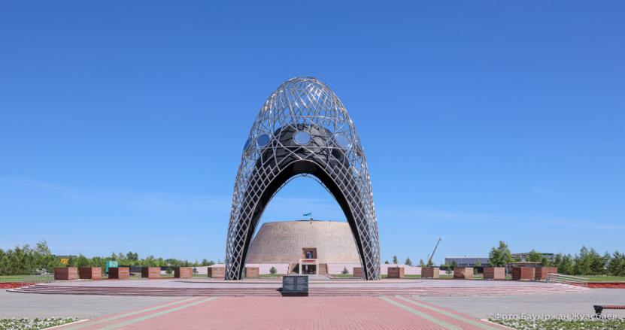

Мемориалдық кешеннің басты символы – қуғын-сүргін құрбандарына арналған «**Қасірет қақпасы»** монументі. Ол өлілер мен тірілер арасындағы қақпаны білдіреді. Оның астымен өткен әр адам бас иіп, жазықсыз жазым болған.

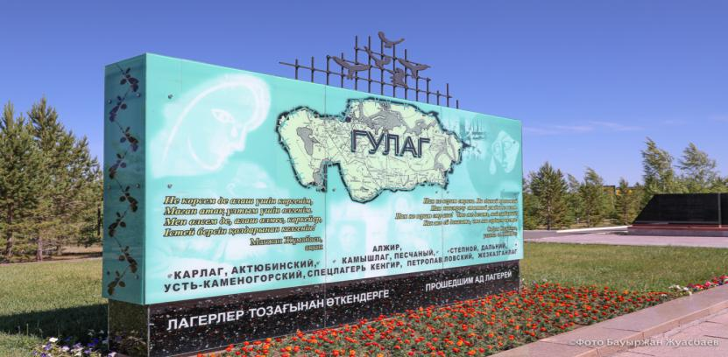

Стела лагерь тозағын көргендерге арналған. Онда бұрынғы КСРО территориясында орын тепкен ГУЛАГ-тың картасы бейнеленген. Сондай-ақ Қазақстанның аумағында орналасқан Қарлагқа бағынысты 11 лагердің атауы жазылған.Қыстыгүні әйелдер барақ тұрғызу үшін Жалаңаш өзенінің жағасынан қамыс жинайды. Сол кезде Жалаңаш ауылының балалары әйелдерге «тас» лақтыра бастайды. Осы сәтте бақылаушылар «көрдіңдер ме, сендерді тек Мәскеу ғана емес, ауылдағылар да жек көреді» деп кекетеді. Бұл оқиға күнде жалғасады. Бір күні әлгіндей «тастың» бірі тиген Гертруд құлап жатып, әлгі тастан сүттің иісі шығып тұрғанын бірден байқайды. Сөйтеді де ауызына салып, тәтті екенін сезеді. Ол осы «тастың» бәрін жинап, бараққа алып келеді. Ол жерде тұтқын қазақ әйелдері мұның айраннан жасалатын «құрт» деген тағам екенін айтып береді. 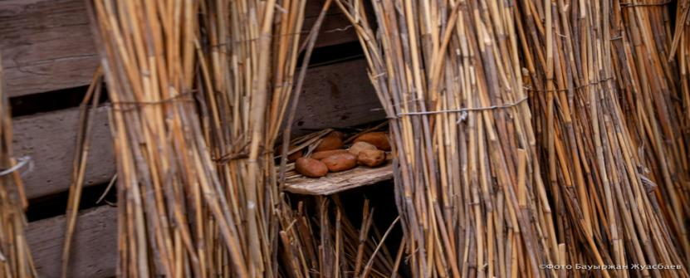

Сөйтсе қазақтар өздерінің балалары арқылы тұтқын әйелдерді бөліп алып, оларға әдейі құрт лақтырып аштықтан құтқару үшін осындай әдіс қолданыпты. Олар бақылаушылар көріп қоймасын деп түнгі уақытта тұтқындар үшін құрт, талқан, ет, нан қалдырып кеткен. Қазақ халқының осы бір жақсылығын әйелдер өмір бойы ұмытпаған.

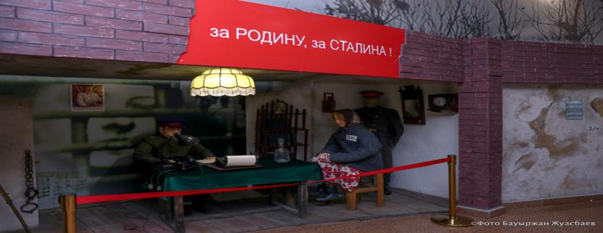

1950 жылы АЛЖИР жабылды. Алайда 1958 жылғы қайта құруға дейін сотталғандар өздерінің тұрғылықты мекен-жайларына қайта алмады. Тек 1953 жылы 17-ші Карлаг лагері толықтай жабылған еді.

ҚАЗАҚСТАН РЕСПУБЛИКАСЫ БІЛІМ ЖӘНЕ ҒЫЛЫМ МИНИСТІРЛІГІ ТАЛДЫҚОРҒАН ҚАЛАСЫНДАҒЫ Қ.БАЙСЕЙІТОВ АТЫНДАҒЫ САЗ КОЛЛДЖІ

« АЛЖИР »

Кітапханашы : Тустебаева.Л.Д

Талдықорған 2023ж

Мақсаты:

Қазақ халқының басына түскен зұлмат заманда әйел-аналардың көрген азабы туралы сыр шерту.

Білімділікке: Сталинизмнің орнығуы,жазалау шаралары,халық қасіреті.Қазақстан лагерлер өлкесі.

Тәрбиелік:Отаншылдық сезімін арттыра отырып,қиындыққа төзе біліп, болашаққа деген сенімдерін жоғалтпауға тәрбиелеу.

Көрнекі құралдар: Қазақ зиялыларының суреттері,слайд.